# ΠΕΙΡΑΜΑΤΙΚΟ ΛΥΚΕΙΟ ΠΑΝΕΠΙΣΤΗΜΙΟΥ ΠΑΤΡΩΝ

**ΜΑΘΗΤΙΚΗ ΗΜΕΡΙΔΑ**

**ΟΙ ΜΑΘΗΤΕΣ ΣΥΝΟΜΙΛΟΥΝ ΜΕ ΤΟΥΣ ΤΡΕΙΣ ΙΕΡΑΡΧΕΣ**

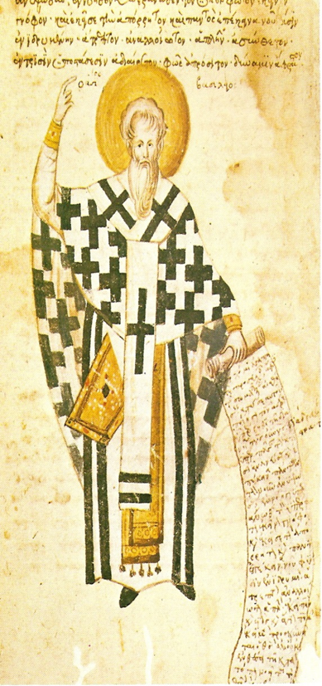**Την Κυριακή 3 Φεβρουαρίου 2019 και ώρα 17:00 το Σχολείο μας διοργανώνει Μαθητική Ημερίδα με αφορμή τον εορτασμό των Τριών Ιεραρχών. Στην Ημερίδα οι μαθητές θα παρουσιάσουν δεκαπέντε εργασίες που εκπόνησαν σχετικά με τη ζωή, το έργο και τη στάση των Τριών Ιεραρχών απέναντι στα κοινωνικά ζητήματα, κυρίως όμως σε αυτό της Παιδείας. Επιπλέον θα δοθεί η ευκαιρία για προβληματισμό, ανταλλαγή σκέψεων και την εξαγωγή συμπερασμάτων, καθώς και για μια απόπειρα μεταφοράς τού μηνύματός τους στο σύγχρονο κοινωνικό και εκπαιδευτικό γίγνεσθαι.**

**Η ημερίδα θα διεξαχθεί στην αίθουσα εκδηλώσεων του ΠΛΠΠ και θα συντονίσει τις εργασίες της ο καθηγητής Φιλοσοφίας Πανεπιστημίου Πατρών κ. Τερέζης Χρήστος.**